# Lampiran 1. Hasil Identifikasi Tanaman

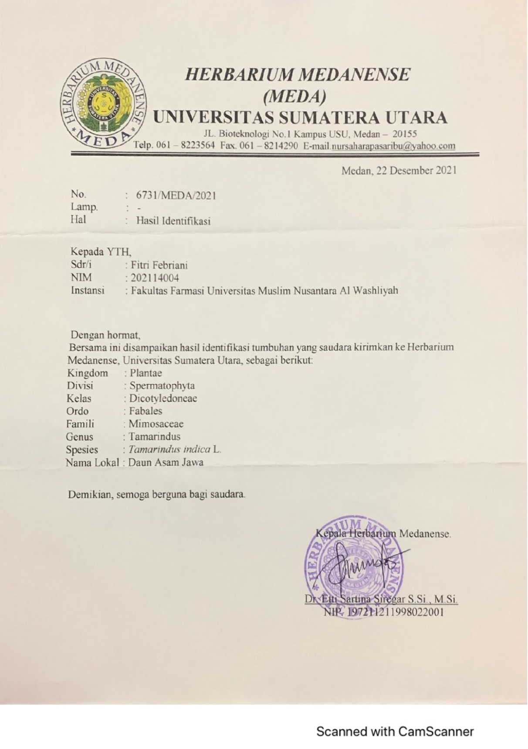

# Lampiran 2. Hasil Mikroskopik Daun Asam Jawa

# Hasil Mikroskopik Daun Asam Jawa secara melintang (Depkes RI,1989)

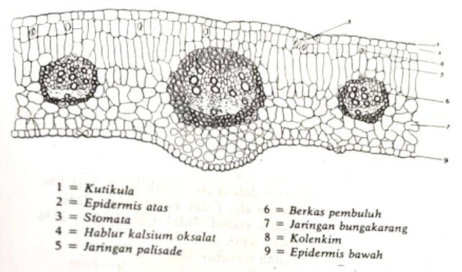

# Lampiran 3. Bagan Alir Pembuatan Simplisia Daun Asam Jawa

Daun asam jawa

dibersihkan

dicuci dan ditiriskan

dikeringkan dalam lemari pengering

disortasi kering

Simplisia daun asam jawa

dihaluskan menggunakan blender

diayak

Serbuk simplisia daun asam jawa

# Lampiran 4. Bagan Pembuatan Ekstrak Etanol Daun Asam Jawa

Serbuk Simplisia

Ditimbang 1 kg (1000 gram)

Dimasukkan dalam bejana

Ditambahkan 75 bagian etanol 96% (7500 ml) diamkan selama 5 hari

Diaduk sesekali dan disaring

Maserat I

Ampas

Tambahkan 25 bagian etanol 96 % (2500 ml)

Peras

Diamkan 2 hari

Saring

Maserat I dan II

dicampur

Maserat

Diuapkan dengan rotary evaporator

Dipekatkan diatas waterbath

Ekstrak kental dengan berat 196,9612 gram

# Lampiran 5. Bagan Penentuan Nilai SPF ekstrak etanol daun asam jawa

Ekstrak etanol

daun asam jawa

Sebanyak 1 gram ekstrak etanol daun asam jawa dilarutkan dengan etanol 96% dalam labu tentukur 50 ml diperoleh konsentrasi 20.000 ppm (LIB I)

LIB I pipet 25 ml dan diencerkan dengan etanol 96% dalam labu tentukur 50 ml maka diperoleh konsentrasi 10.000 ppm (LIB II)



LIB II pipet 5 ml tambahkan dengan etanol 96% dalam labu tentukur 50 ml diperoleh 1.000 ppm (LIB III).

LIB III dipipet masing-masing 1 ml, 3 ml, 5 ml dan 7 ml lalu encerkan dengan etanol 96% sampai 10 ml sehingga diperoleh konsentrasi 100 ppm, 300 ppm, 500 ppm dan 700 ppm

diambil masing-masing konsentrasi ekstrak etanol daun asam jawa 1 ml dimasukkan kedalam kuvet

Diukur serapan dengan spektrofometer UV-vis pada panjang gelombang 290-320 dengan interval 5 nm

Absorbansi

Nilai SPF

# Lampiran 6. Bagan Pembuatan Lotion Tabir Surya

Fase Air

(metil paraben dan tween 80) dilarutkan dengan air panas dalam erlemeyer

Fase Minyak

(Cera alba, Setil alkohol, propil paraben dan paraffin cair dilebur di penangas air

Lumpang Panas

Gerus

Gerus

Massa lotion

Tunggu dingin

Tambahkan ekstrak etanol daun asam jawa

Ditambahkan 3 tts minyak mawar

*Lotion* Ekstrak Etanol Daun Asam Jawa

# Lampiran 7. Perhitungan Rendemen Ekstrak Etanol Daun Asam Jawa

Rendemen Ekstrak Etanol Daun Asam Jawa (*Tamarindus indica* L)

Berat simplisia Daun Asam Jawa = 1000 gram

Berat Ekstrak Etanol Daun Asam Jawa = 196,9612 gram

% Rendemen = $\frac{Berat Ekstrak Kental}{Berat Simplisia kering}$ x 100%

= $\frac{196,9612 gram }{1000 gram }$ x 100%

= 19,9612 %

# Lampiran 8. Perhitungan Konsentrasi Ekstrak Etanol Daun Asam Jawa

**1. Konsentrasi Ekstrak 20.000 ppm (LIB I)**

1 ppm = 1 mg/L = 1mg/kg = 1000.000

$\frac{20.000 ppm}{1.000.000 ppm}$ ×50 ml = 1 (1 gram dalam 50 mL )

**2. Konsentrasi Ekstrak 10.000 ppm (LIB II)**

$\frac{10.000 ppm}{20.000 ppm}$ ×50 ml = 25 ml ( 25 ml LIB I dalam 50 mL )

**3. Konsentrasi Ekstrak 1.000 ppm (LIB III)**

$\frac{1000 ppm}{10.000 ppm}$ ×50 ml = 5 ml ( 5 ml LIB II dalam 50 mL )

**4.** **Konsentrasi Ekstrak 700 ppm**

$\frac{700 ppm}{1.000ppm}$ ×10 ml = ( 7 ml LIB III dalam 10 mL )

1. **Konsentrasi Ekstrak 500 ppm**

$\frac{500ppm}{1.000ppm}$ ×10 ml = ( 5 ml LIB III dalam 10 mL )

**6.** **Konsentrasi Ekstrak 300 ppm**

$\frac{300ppm}{1.000ppm}$ ×10 ml = ( 3 ml LIB III dalam 10 mL )

**7.** **Konsentrasi Ekstrak 100 ppm**

$\frac{100ppm}{1.000ppm}$ ×10 ml = ( 1 ml LIB III dalam 10 mL )

# Lampiran 9. Dokumentasi Pemeriksaan Karakteristik Simplisia Daun Asam Jawa

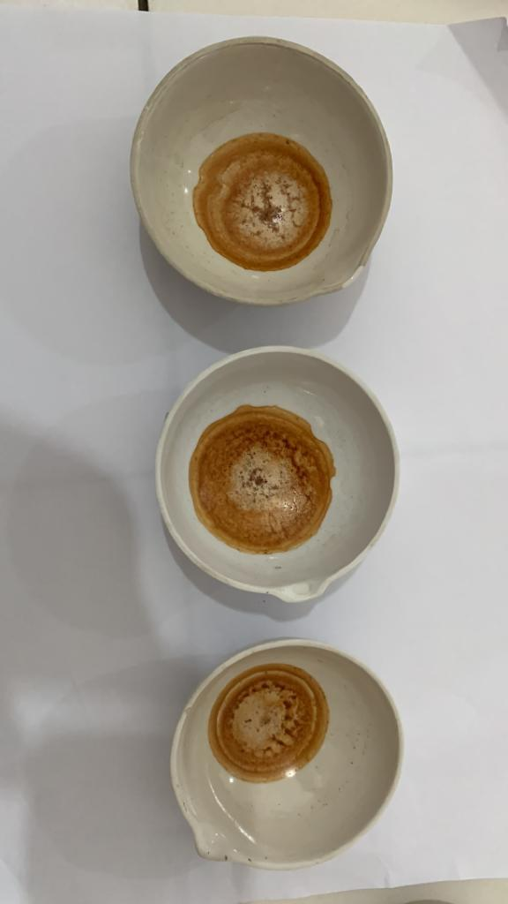 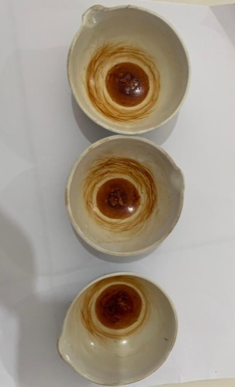

Kadar Sari Larut Air Kadar Sari Larut Etanol

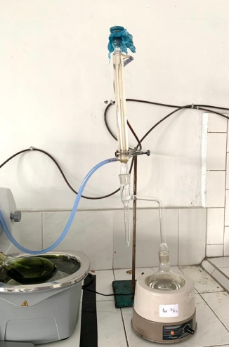

Kadar Air

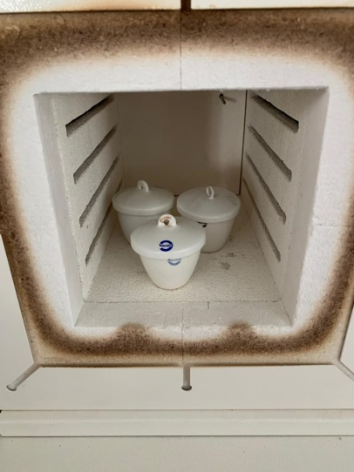 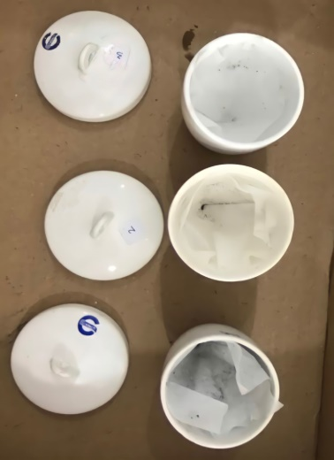

Kadar Abu Total Kadar Abu Tidak Larut Asam

# Lampiran 10. Perhitungan Hasil Karakterisasi Simplisia Daun Asam Jawa

* + 1. Penetapan Kadar Air

|  |  |  |  |
| --- | --- | --- | --- |
| No. | Berat Sampel (g) | Volume Awal (mL) | Volume Akhir (mL) |
| 1. | 5 | 1,8 | 2 |
| 2. | 5 | 1,8 | 2 |
| 3. | 5 | 1,8 | 2,1 |

% Kadar air simplisia = $\frac{(Volume Akhir -Volume Awal)}{Berat Simplisia (g)}$ x 100%



Kadar air I = $\frac{2 ml-1,8 ml}{5 gram}$ x 100% = 4 %

Kadar air II = $\frac{2, ml-1,8 ml}{5 gram}$ x 100% = 4 %

Kadar air III = $\frac{2,1 ml-1.8 ml}{5 gram}$ x 100% = 6 %

Kadar air rata-rata = = 4,6 %

* + 1. Kadar Sari Larut Dalam Air

|  |  |  |
| --- | --- | --- |
| No. | Berat Sampel (g) | Berat Sari (g) |
| 1. | 5 | 0,3786 |
| 2. | 5 | 0,3782 |
| 3. | 5 | 0,3784 |

% Kadar sari larut dalam air = $\frac{berat sari (g)}{berat simplisia (g) }$ x $\frac{100}{ 20 }$ x 100%



Kadar sari larut dalam air I = $\frac{0,3786}{5 g}$ x $\frac{100}{20}$ x 100% = 37,86 %

Kadar sari larut dalam air II = $\frac{0,3782 g}{5 g}$ x $\frac{100}{20}$ x 100% = 37,82 %

Kadar sari larut dalam air III = $\frac{0,3784 g}{5 g}$ x $\frac{100}{20}$ x 100%= 37,84 %

Kadar sari larut dalam air rata-rata = $\frac{37,86 \%+37,82 \%+37,84 \%}{3}$ x 100% = 37,84

* + 1. Kadar sari larut etanol

|  |  |  |
| --- | --- | --- |
| No | Berat Sampel (g) | Berat Sari (g) |
| 1. | 5 | 0,2533 |
| 2. | 5 | 0,2535 |
| 3. | 5 | 0,2532 |

% Kadar sari larut dalam etanol = $\frac{berat sari (g) }{berat simplisia (g) }$ x $\frac{100}{20}$ x 100%



Kadar sari larut dalam etanol I = $\frac{0,2533 g}{5 g}$ x $\frac{100}{20}$ x 100% = 25,33%

Kadar sari larut dalam etanol II = $\frac{0,2535 g}{5 g}$ x $\frac{100}{20}$ x 100% = 25,35%

Kadar sari larut dalam etanol III = $\frac{0,2532 g}{5 g}$ x $\frac{100}{20}$ x 100% = 25,32 %

Kadar sari larut dalam etanol rata-rata = $\frac{25,33+25,35+25,32}{3}$ x 100% = 25,3333 %

* + 1. Kadar abu total

|  |  |  |
| --- | --- | --- |
| No. | Berat Sampel (g) | Berat abu (g) |
| 1. | 2 | 0,0901 |
| 2. | 2 | 0,0877 |
| 3. | 2 | 0,0923 |

%Kadar abu total = $\frac{Berat Abu }{Berat Simplisia }$ x 100%



Kadar abu total I = $\frac{0,0901 g}{2 g}$ x 100% =4,505 %

Kadar abu total II = $\frac{0,0877}{2 g}$ x 100% = 4,385 %

Kadar abu total III = $\frac{0, 0923 g}{2 g}$ x 100% = 4,615 %

Kadar abu total rata-rata = $\frac{4,505 +4,385 +4,615}{3}$ x 100% =4,51 %

* + 1. Kadar abu tidak larut asam

|  |  |  |
| --- | --- | --- |
| No. | Berat Sampel (g) | Berat abu (g) |
| 1. | 2 | 0,0352 |
| 2. | 2 | 0,0354 |
| 3. | 2 | 0,0353 |

%Kadar abu tidak larut asam = $\frac{Berat Abu (g)}{Berat Simplisia (g) }$ x 100%



Kadar abu tidak larut asam I = $\frac{0,0353 }{2 g}$ x 100% = 1,76%

Kadar abu tidak larut asam II = $\frac{0,0354 g}{2 g}$ x 100% = 1,77 %

Kadar abu tidak larut asam III = $\frac{0,0353 g}{2 g}$ x 100% = 1,765%.

Kadar abu tidak larut asam rata-rata = $\frac{1,76 \%+ 1,77 \%+1,765 \%}{3}$ x 100% = 1,765 %

# Lampiran 11. Hasil Pemeriksaan Skrining Ekstrak Etanol Daun Asam Jawa

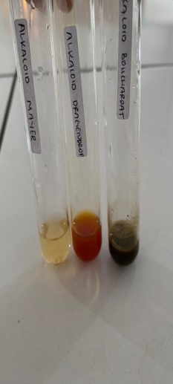 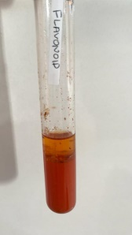 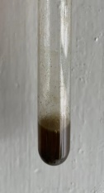

Alkaloid

Flavonoid

Tanin

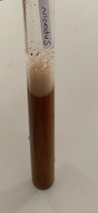 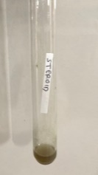 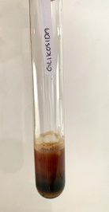

glikosida

Steroid

Saponin

# Lampiran 12. Absorbansi Ekstrak Etanol Daun Asam Jawa

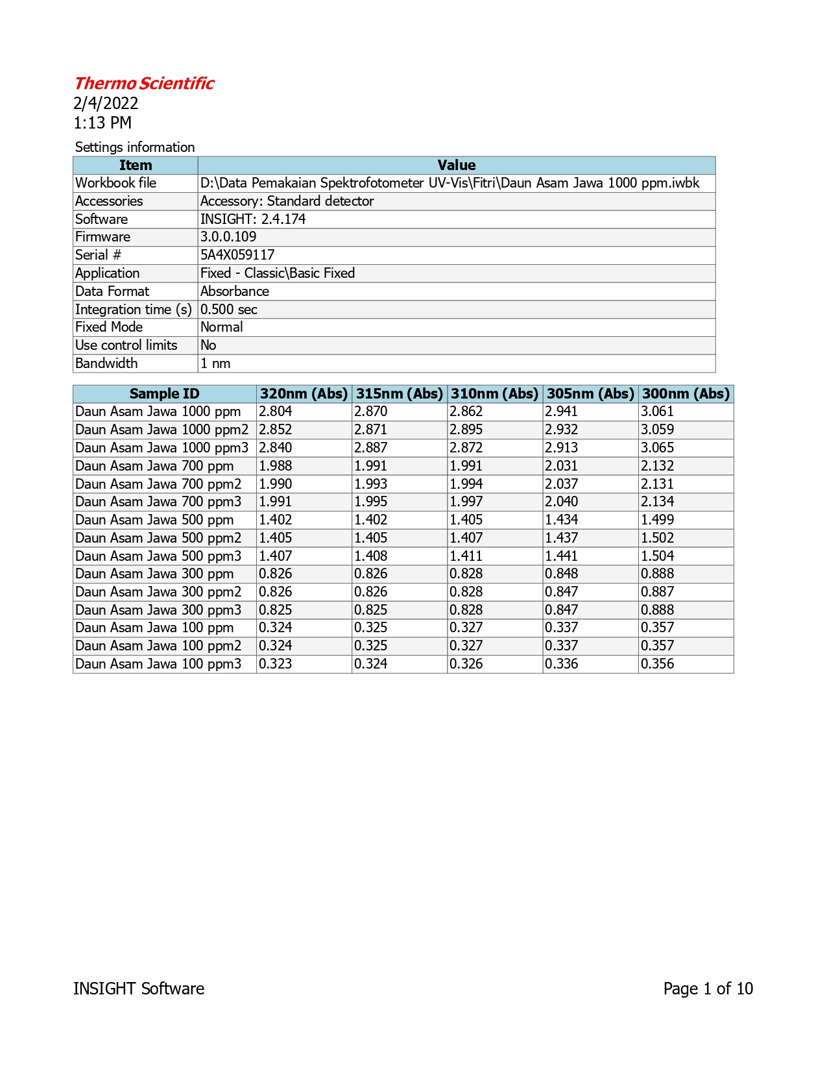

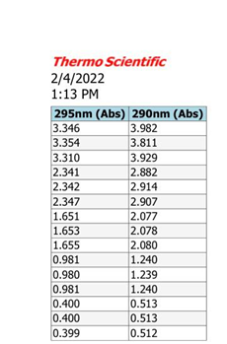

**Lampiran 12.** (Lanjutan)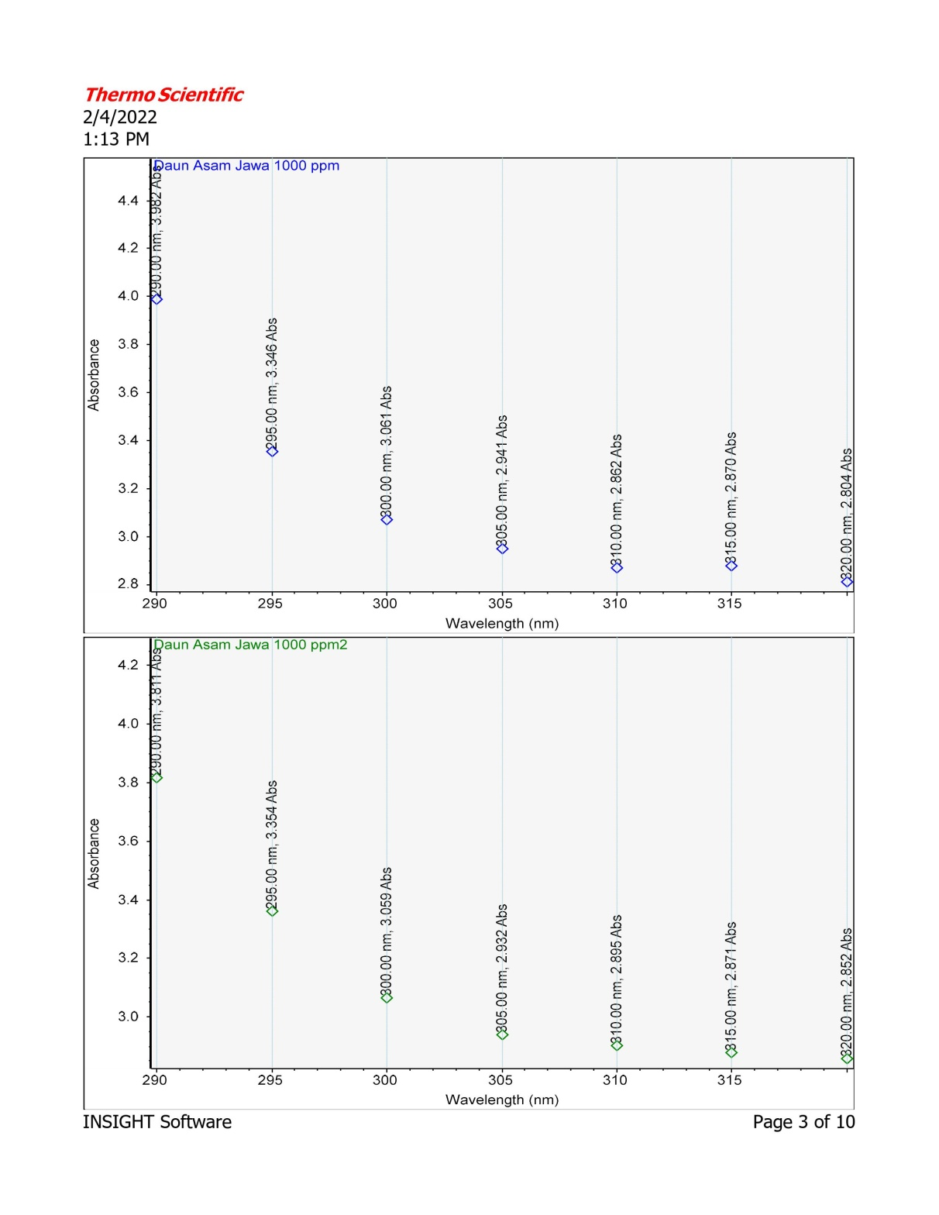

**Lampiran 12.** (Lanjutan)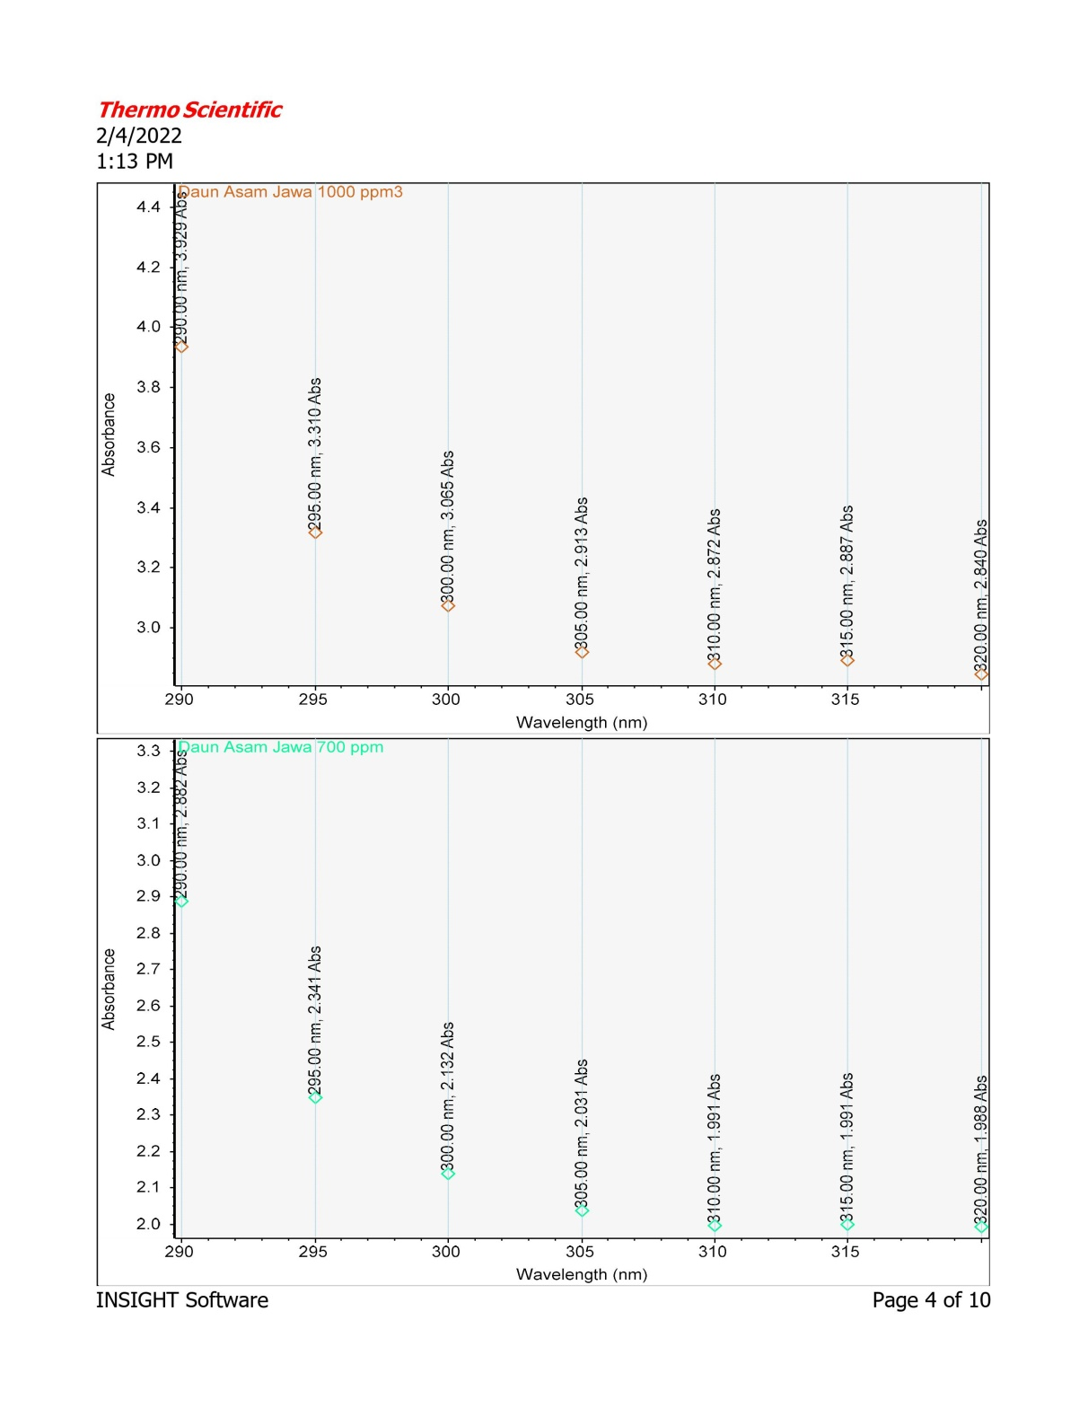

**Lampiran 12.** (Lanjutan)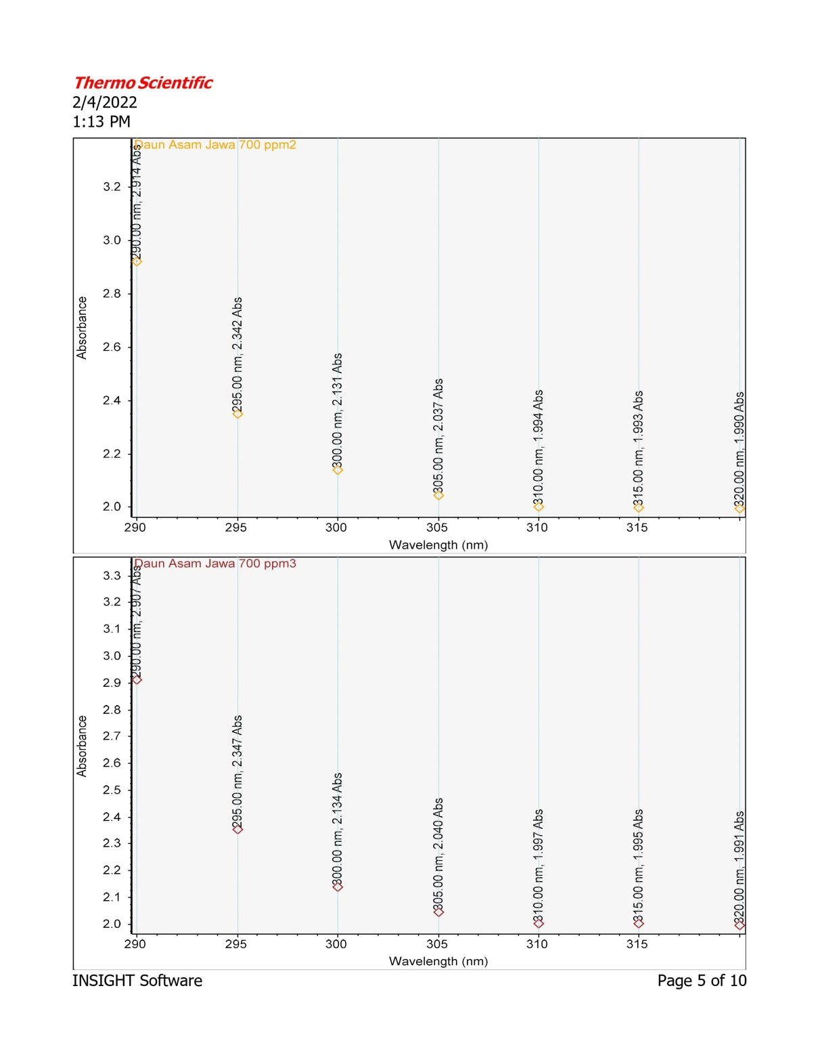

**Lampiran 12.** (Lanjutan)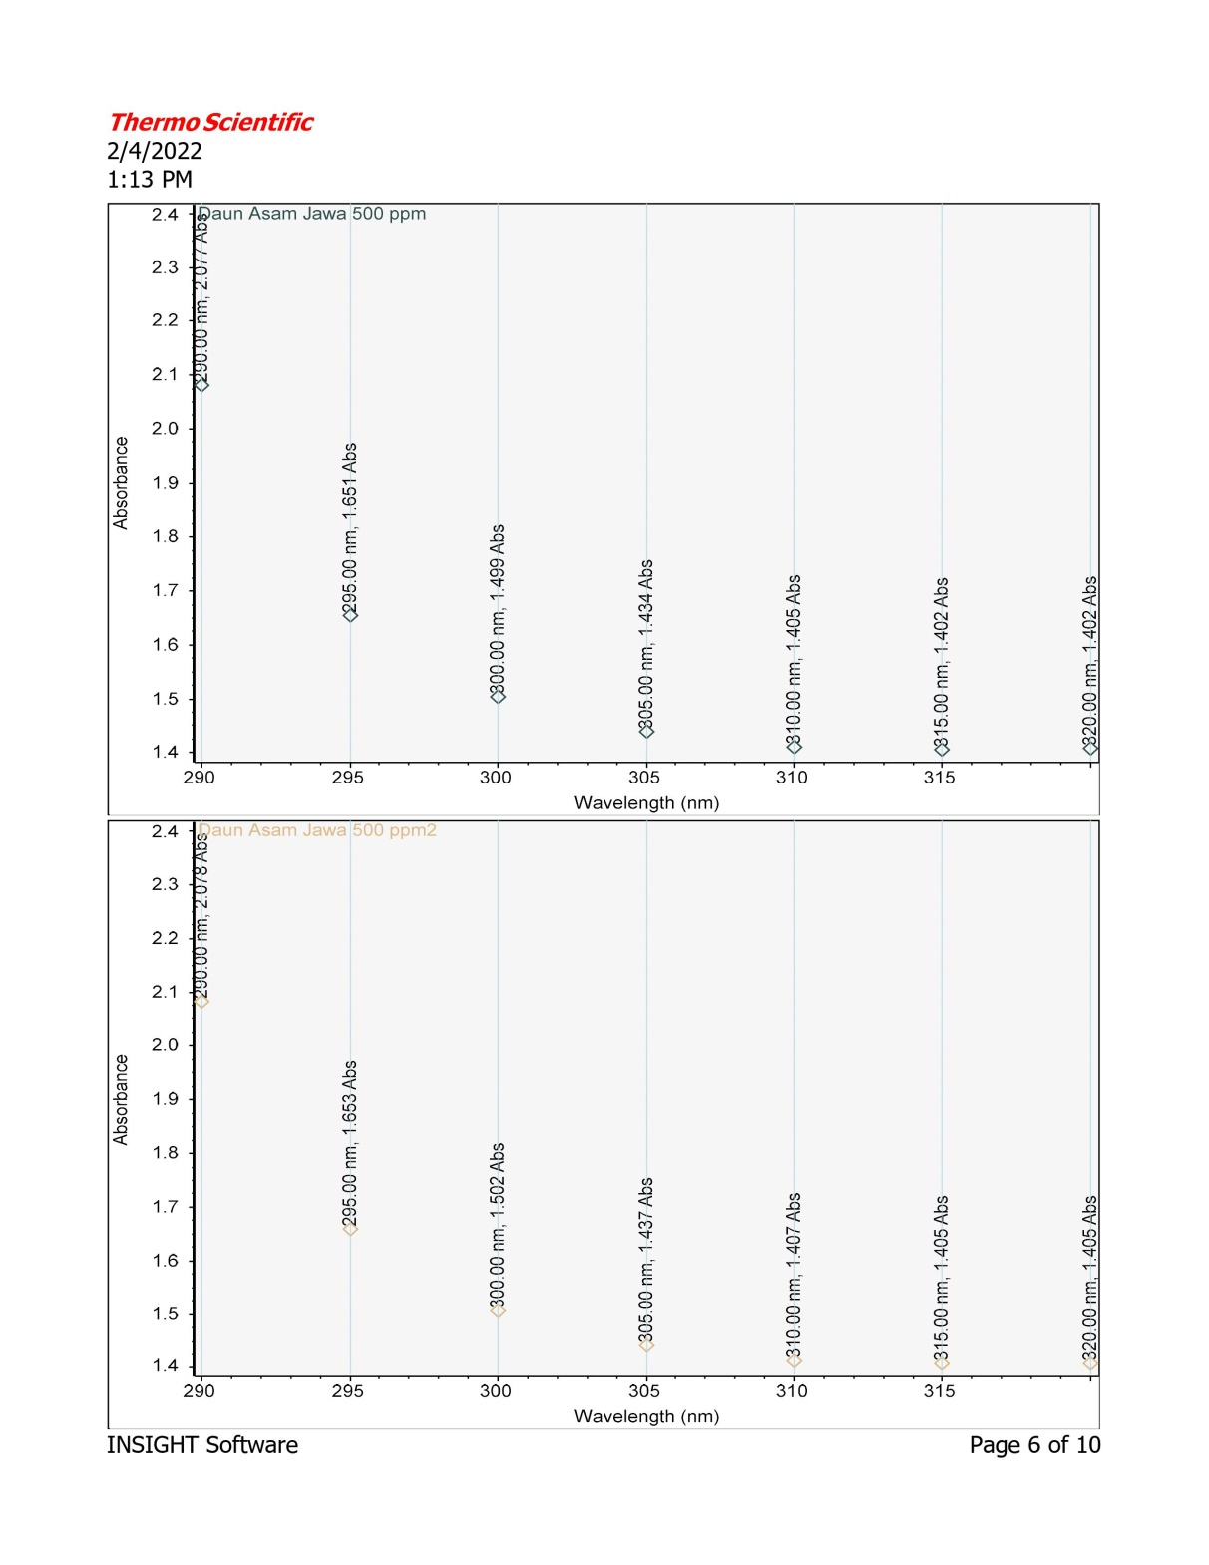

### Lampiran 12. (Lanjutan)C:\Users\User\AppData\Local\Temp\Rar$DRa1692.7566\0007.jpg Lampiran 12. (Lanjutan)C:\Users\User\AppData\Local\Temp\Rar$DRa1692.8488\0008.jpg

### Lampiran 12. (Lanjutan)C:\Users\User\AppData\Local\Temp\Rar$DRa1692.9480\0009.jpg

### Lampiran 12. (Lanjutan)C:\Users\User\AppData\Local\Temp\Rar$DRa1692.10196\0010.jpg

# Lampiran 13. Perhitungan nilai SPF ekstrak etanol daun asam jawa

* + - 1. Konsentrasi 1000 ppm

|  |  |  |  |  |
| --- | --- | --- | --- | --- |
| No | Panjang Gelombang (nm) | Abs | EE x 1 | Abs x EE x 1 |
| 1 | 290 | 3,9073 | 0,015 | 0,0586095 |
| 2 | 295 | 3,3366 | 0,0817 | 0,27260022 |
| 3 | 300 | 3,0616 | 0,2874 | 0,87990384 |
| 4 | 305 | 2,9286 | 0,3278 | 0,95999508 |
| 5 | 310 | 2,8763 | 0,1864 | 0,53614232 |
| 6 | 315 | 2,876 | 0,0839 | 0,2412964 |
| 7 | 320 | 2,832 | 0,018 | 0,050976 |
|  | $\sum_{290}^{320}{Abs}$ x EE x I | | | 2,99952336 |

SPF = CF × $\sum_{290}^{320}{Abs}$ x EE x I

= 10 x 2,9995

**= 29,995**

* + - 1. Konsentrasi 700 ppm

|  |  |  |  |  |
| --- | --- | --- | --- | --- |
| No | Panjang Gelombang (nm) | Abs | EE x 1 | Abs x EE x 1 |
| 1 | 290 | 2,901 | 0,015 | 0,043515 |
| 2 | 295 | 2,3433 | 0,0817 | 0,19144761 |
| 3 | 300 | 2,1323 | 0,2874 | 0,61282302 |
| 4 | 305 | 2,0360 | 0,3278 | 0,6674008 |
| 5 | 310 | 1,994 | 0,1864 | 0,3716816 |
| 6 | 315 | 1,993 | 0,0839 | 0,1672127 |
| 7 | 320 | 1,9896 | 0,018 | 0,0358128 |
|  | $\sum_{290}^{320}{Abs}$ x EE x I | | | 2,08989353 |

SPF = CF × $\sum_{290}^{320}{Abs}$ x EE x I

= 10 x 2,0898

**= 20,89**

* + - 1. Konsentrasi 500 ppm

|  |  |  |  |  |
| --- | --- | --- | --- | --- |
| No | Panjang Gelombang (nm) | Abs | EE x 1 | Abs x EE x 1 |
| 1 | 290 | 2,0783 | 0,015 | 0,0311745 |
| 2 | 295 | 1,653 | 0,0817 | 0,1350501 |
| 3 | 300 | 1,5016 | 0,2874 | 0,43155984 |
| 4 | 305 | 1,4373 | 0,3278 | 0,47114694 |
| 5 | 310 | 1,4076 | 0,1864 | 0,26237664 |
| 6 | 315 | 1,405 | 0,0839 | 0,1178795 |
| 7 | 320 | 1,4046 | 0,018 | 0,0252828 |
|  | $\sum_{290}^{320}{Abs}$ x EE x I | | | 1,47447032 |

SPF = CF × $\sum_{290}^{320}{Abs}$ x EE x I

= 10 x 1,4744

**= 14,74**

* + - 1. Konsentrasi 300 ppm

|  |  |  |  |  |
| --- | --- | --- | --- | --- |
| No | Panjang Gelombang (nm) | Abs | EE x 1 | Abs x EE x 1 |
| 1 | 290 | 1,2396 | 0,015 | 0,018594 |
| 2 | 295 | 0,9806 | 0,0817 | 0,08011502 |
| 3 | 300 | 0,8876 | 0,2874 | 0,25509624 |
| 4 | 305 | 0,8473 | 0,3278 | 0,27774494 |
| 5 | 310 | 0,828 | 0,1864 | 0,1543392 |
| 6 | 315 | 0,8256 | 0,0839 | 0,06926784 |
| 7 | 320 | 0,8256 | 0,018 | 0,0148608 |
|  | $\sum_{290}^{320}{Abs}$ x EE x I | | | 0,87001804 |

SPF = CF × $\sum_{290}^{320}{Abs}$ x EE x I

= 10 x 0,8700

**= 8,7**

* + - 1. Konsentrasi 100 ppm

|  |  |  |  |  |
| --- | --- | --- | --- | --- |
| no | Panjang Gelombang (nm) | Abs | EE x 1 | Abs x EE x 1 |
| 1 | 290 | 0,5126 | 0,015 | 0,007689 |
| 2 | 295 | 0,3996 | 0,0817 | 0,03264732 |
| 3 | 300 | 0,3566 | 0,2874 | 0,10248684 |
| 4 | 305 | 0,3366 | 0,3278 | 0,11033748 |
| 5 | 310 | 0,3266 | 0,1864 | 0,06087824 |
| 6 | 315 | 0,3246 | 0,0839 | 0,02723394 |
| 7 | 320 | 0,3236 | 0,018 | 0,0058248 |
|  | $\sum_{290}^{320}{Abs}$ x EE x I | | | 0,34709762 |

SPF = CF × $\sum_{290}^{320}{Abs}$ x EE x I

= 10 x 0,3470

**= 3.470**

# Lampiran 14. Perhitungan Lama Proteksi SPF ekstrak etanol daun asam jawa

* + - 1. Konsentrasi 1.000 ppm

Nilai SPF : 29,995

Lama proteksi = 29,995 x 10 = 299,95

= $\frac{299,95 }{60}$ = 4,999 jam

* + - 1. Konsentrasi 700 ppm

Nilai SPF : 20,89

Lama proteksi = 20,89x 10 = 208,89

= $\frac{208,9 }{60}$ = 3,4816 jam

* + - 1. Konsentrasi 500 ppm

Nilai SPF : 14,74

Lama proteksi = 14,74 x 10 = 147,4

= $\frac{147,4 }{60}$ = 2,4566 jam

* + - 1. Konsentrasi 300 ppm

Nilai SPF : 8,7

Lama proteksi = 8,7 x 10 = 87

= $\frac{87 }{60}$ = 1,45 jam

* + - 1. Konsentrasi 100 ppm

Nilai SPF : 3,470

Lama proteksi = 3,470 x 10 = 34,7

= $\frac{34,7 }{60}$ = 0,5783 jam

# Lampiran 15. *Lotion* dan Ekstrak Etanol Daun Asam Jawa

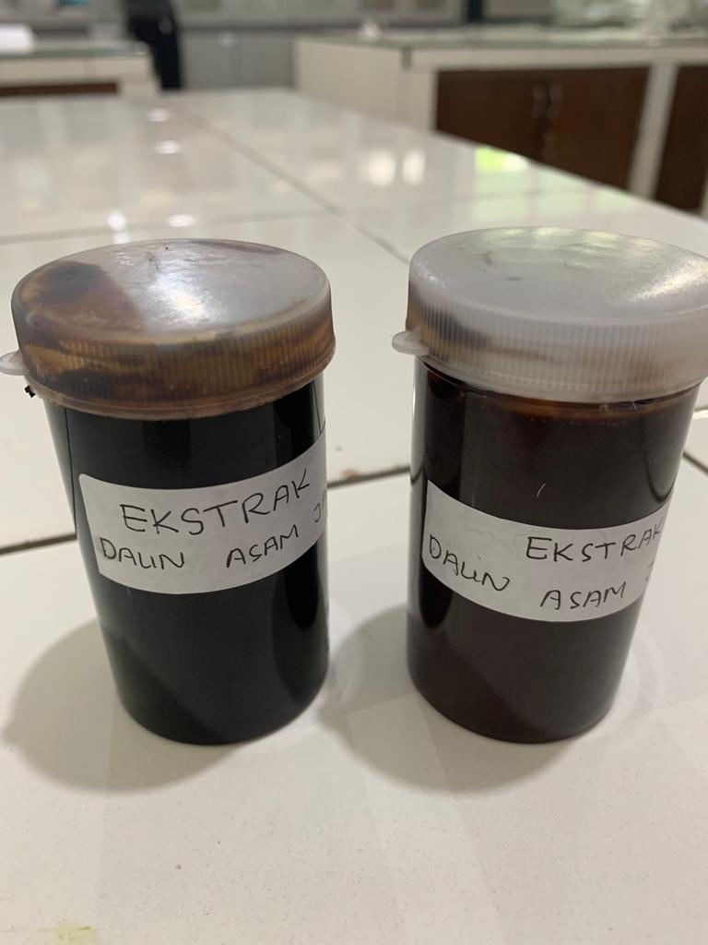

Ekstrak Etanol Daun Asam Jawa (*Tamarindus indica* L.)

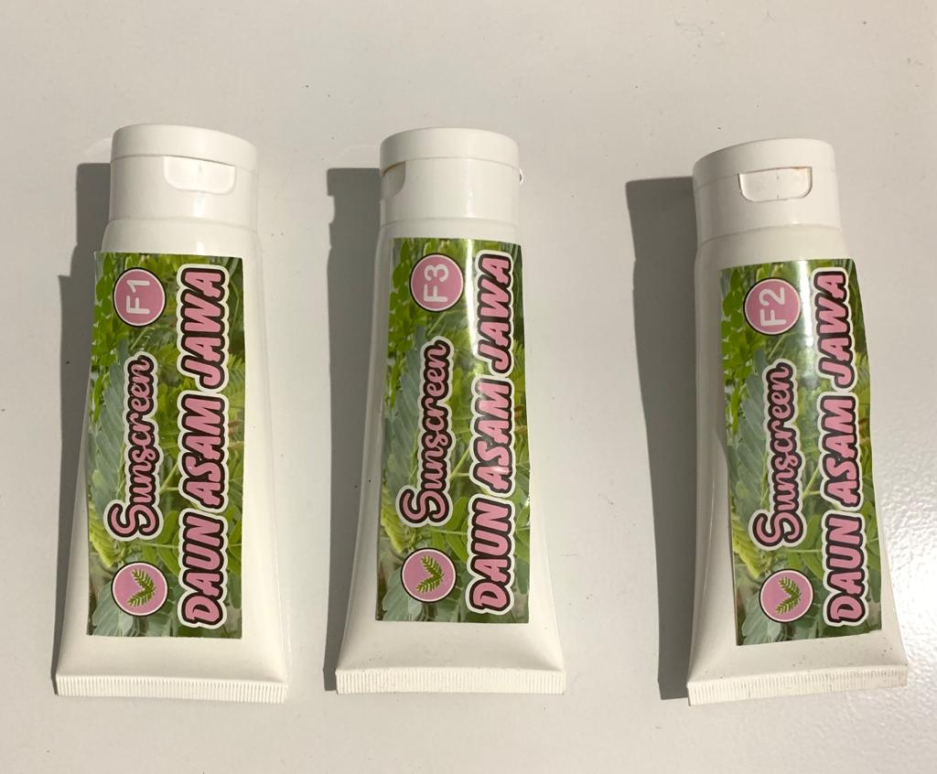

1. (b) (c)

Lotion Ekstrak Etanol Daun Asam Jawa (*Tamarindus indica* L.)

Keterangan :

(a) Blangko (Lotion tanpa Ekstrak Etanol Daun Asam Jawa)

(b) Lotion Ekstrak Etanol Daun Asam Jawa 700 ppm

(c) Lotion Ekstrak Etanol Daun Asam Jawa 1.000 ppm